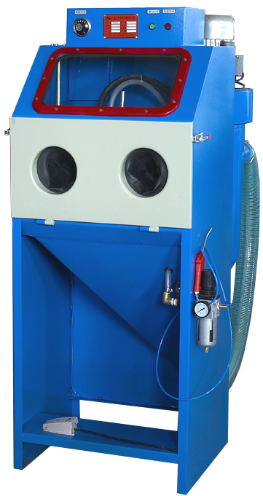
型号：KJ-6050型
特点
1、设计新颖，结构简单，操作方便，维修量低，使用寿命长。
2、加工效能好，能源消耗低。
3、自动回砂，旋风分离器能将尘砂分离，降低磨料消耗。
适应范围：
电镀：喷砂前预处理，提高表面附着力
清理：铸造件、冲压件、热处理件去氧化皮、除锈、旧料翻新。
光饰和亚光：所有金属制品、玻璃、塑胶、工艺品、首饰、眼镜、钟表等工件的表面处理
技术参数;
设备外形尺寸 | 950mm长X600mm宽X1580mm高
设备工作室内尺寸 | 500mm长X600mm宽X600mm高
除尘箱 | 冲脉除尘,气流控制
除尘风机 | 0.37KW. 220V 50HZ
分离器尺寸 | 750高mmX250mm直径
照明灯 | 18W日光灯1只
喷砂的数量 | 1只 (铝合金带碳化硼喷嘴)
外壳 | 2.2mm冷扎钢板焊接制成
玻璃窗 | 1个镜框
下砂斗 | 1个
脚踏开关 | 1个
工作台开孔 | 2个,共1双手套
正门 | 320mm高X600mm宽
空气压力 | 5 bar (kg/c m²
总功率 | 0.38KW左右
总重量 | 0.24T
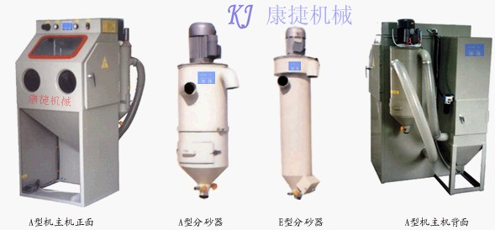
型号：KJ-9060型

特点
1、设计新颖，结构简单，操作方便，维修量低，使用寿命长。
2、加工效能好，能源消耗低。
3、自动回砂，旋风分离器能将尘砂分离，降低磨料消耗。
适应范围：
电镀：喷砂前预处理，提高表面附着力
清理：铸造件、冲压件、热处理件去氧化皮、除锈、旧料翻新。
光饰和亚光：所有金属制品、玻璃、塑胶、工艺品、首饰、眼镜、钟表等工件的表面处理
技术参数;
设备外形尺寸 | 1130mm长X900mm宽X1650mm高
设备工作室内尺寸 | 600mm长X900mm宽X550mm高
除尘箱 | 冲脉除尘,气流控制
除尘风机 | 0.37KW. 220V 50HZ
照明灯 | 18W日光灯1只
喷砂的数量 | 1只 (铝合金带碳化硼喷嘴)
外壳 | 2.2mm冷扎钢板焊接制成
玻璃窗 | 1个镜框
下砂斗 | 1个
脚踏开关 | 1个
工作台开孔 | 2个,共1双手套
侧门 | 430mm高X900mm宽
空气压力 | 5 bar (kg/c m²
总功率 | 0.38KW左右
总重量 | 0.36T
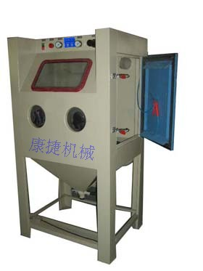
型号：KJ-9070型

特点
1、设计新颖，结构简单，操作方便，维修量低，使用寿命长。
2、加工效能好，能源消耗低。
3、自动回砂，旋风分离器能将尘砂分离，降低磨料消耗。
适应范围：
电镀：喷砂前预处理，提高表面附着力
清理：铸造件、冲压件、热处理件去氧化皮、除锈、旧料翻新。
光饰和亚光：所有金属制品、玻璃、塑胶、工艺品、首饰、眼镜、钟表等工件的表面处理
技术参数;
设备外形尺寸 | 1130mm长X900mm宽X1650mm高
设备工作室内尺寸 | 700mm长X900mm宽X550mm高
除尘箱 | 冲脉除尘,气流控制
除尘风机 | 0.37KW. 220V 50HZ
分离器尺寸 | 750高mmX250mm直径
照明灯 | 18W日光灯1只
喷砂枪的数量 | 1只 (铝合金带碳化硼喷嘴)
外壳 | 2.2mm冷扎钢板焊接制成
玻璃窗 | 1个镜框
下砂斗 | 1个
脚踏开关 | 1个
工作台开孔 | 2个,共1双手套
侧门 | 430mm高X900mm宽
空气压力 | 5 bar (kg/c m²
总功率 | 0.38KW左右
总重量 | 0.36T
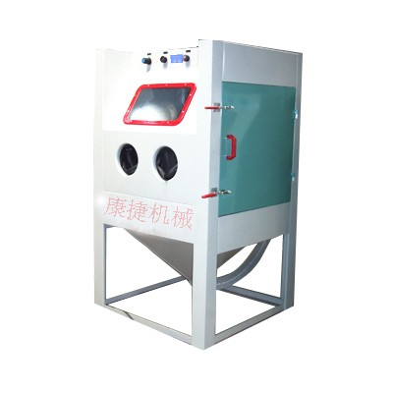
型号：KJ-1010型

特点
1、设计新颖，结构简单，操作方便，维修量低，使用寿命长。
2、加工效能好，能源消耗低。
3、自动回砂，旋风分离器能将尘砂分离，降低磨料消耗。
适应范围：
电镀：喷砂前预处理，提高表面附着力
清理：铸造件、冲压件、热处理件去氧化皮、除锈、旧料翻新。
光饰和亚光：所有金属制品、玻璃、塑胶、工艺品、首饰、眼镜、钟表等工件的表面处理
技术参数;
设备外形尺寸 | 1500mm长X1000mm宽X1800mm高
设备工作室内尺寸 | 1000mm长X1000mm宽X800mm高
除尘箱 | 冲脉除尘,气流控制
除尘电机 | 0.55KW. 220V 50HZ
分离器尺寸 | 850高mmX300mm直径
照明灯 | 18W日光灯2只
喷砂枪的数量 | 1只 (铝合金带碳化硼喷嘴)
外壳 | 2.0mm冷扎钢板焊接制成
透视窗 | 1个镜框
下砂斗 | 1个
脚踏开关 | 1个
工作台开孔 | 2个,共1双手套
侧门 | 700mm高X800mm宽
空气压力 | 5 bar (kg/c m²
总功率 | 0.38KW左右
总重量 | 0.36 T
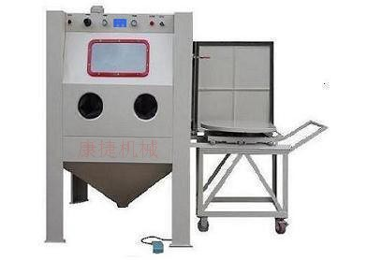
型号：KJ-9080型
特点
1、设计新颖，结构简单，操作方便，维修量低，使用寿命长。
2、加工效能好，能源消耗低。
3、自动回砂，旋风分离器能将尘砂分离，降低磨料消耗。
适应范围：
电镀：喷砂前预处理，提高表面附着力
清理：铸造件、冲压件、热处理件去氧化皮、除锈、旧料翻新。
光饰和亚光：所有金属制品、玻璃、塑胶、工艺品、首饰、眼镜、钟表等工件的表面处理
技术参数;
设备外形尺寸 | 1230mm长900mm宽1700mm高
设备工作室内尺寸 | 800mm长*900mm宽*800mm高
除尘箱 | 连体型、430 mm*380 mm*1500 mm
除尘风机 | 0.37KW 220V 50HZ
分离器尺寸 | 250直径*750高（B型砂管可直接从机器下砂斗抽出）
照明灯 | 18w日光灯2只
喷砂枪的数量 | 1只（铝合金带碳化硼喷嘴）
外壳 | 2.5mm冷轧钢板焊接制成
透视窗 | 1个镜框
下砂斗 | 1个
脚踏开关 | 1个
工作台开孔 | 2个、共1双手套
侧门 | 700mm高*700mm宽
空气压力 | 5bar(kg/cm2)（空压机是需方设备1立方左右]
总功率 | 0.38KW
总重量 | 0.42吨
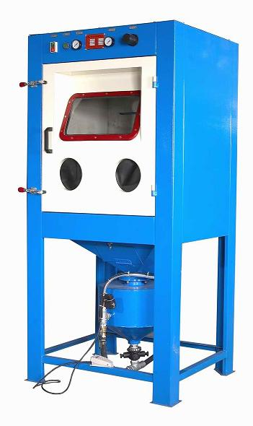
型号：KJ-9080加压型
特点
1、设计新颖，结构简单，操作方便，维修量低，使用寿命长。
2、加工效能好，能源消耗低。
3、自动回砂，旋风分离器能将尘砂分离，降低磨料消耗。
适应范围：
电镀：喷砂前预处理，提高表面附着力
清理：铸造件、冲压件、热处理件去氧化皮、除锈、旧料翻新。
光饰和亚光：所有金属制品、玻璃、塑胶、工艺品、首饰、眼镜、钟表等工件的表面处理

三:技术参数;
设备外形尺寸 | 1200*9000*1900mm
设备工作室内尺寸 | 900×800×800（mm）
除尘箱 | 冲脉除尘,气流控制
除尘风机 | 0.37KW. 220V 50HZ
分离器尺寸
照明灯 | 32w节能灯2只
喷砂枪的数量 | 1只 (铝合金带碳化硼喷嘴)
外壳 | 2.5mm冷扎钢板焊接制成
透视窗 | 1个镜框
下砂斗 | 1个
脚踏开关 | 1个
工作台开孔 | 2个,共1双手套
空气压力 | 5____8 bar (kg/c m²
总功率 | 0.38KW左右
总重量 | 0.36T

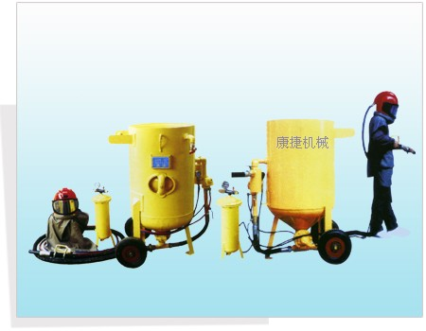
特点
1、引进美国同类产品技术并加以改进。
2、功能全、配套齐，结构合理，操作维护方便。
3、只需具备电、气源，就能进行高效的除锈清理。
4、移动式操作。
适应范围：
广泛应用船舶、汽车、牛仔服饰、家具、模具、泵阀及大型金属结构的表面处理技术参数;
外形尺寸 | Φ600*1450(mm)
自重 | 260KG
总容积 | 0.3m³
空气压力 | 0.6-0.8Mpa
外形尺寸容砂量（钢砂）容 积BH106PΦ500*1400 mm300kg0.2m³BH108PΦ600*1450 mm500kg0.3m³BH109PΦ800*1550 mm800kg0.6 m³BH1000-2Φ1000*1860 mm1000kg1.0m³
型号

主要技术参数

康捷喷砂机械（以下简称康捷机械）是一家致力于喷砂设备、抛丸设备与开发设计的生产厂家。为客户提供及时的技术服务。康捷机械作为国内领先的机械制造企业（目前经销办事处全国拥有30过个），在喷砂、抛丸行业领域，具有多年的设计技术、生产制造宝贵经验。本公司所有电器控制元件均采用进口知名品牌或国内知名品牌制造，大大降低了设备故障率。质量稳定、操作简便、售后服务完善。本公司产品均于广泛应用于诸多领域，如喷砂设备广泛应用于机械、锁具、电子钟表、眼镜、五金工具、模具、玻璃、陶瓷、工艺品、医疗器械等行业。本公司产品远销于阿拉伯、东南亚、拉美、非洲各国、西欧等。公司提供便捷，完善的售后服务。经过近十多年的努力，康捷人用自己的心血和专注，已开发出一系列完善的表面处理设备，满足了广大用户的不同需求并通过ISO9001：2000认证。
● 产品免费质量保证一年（易损件除外），产品终身维护。
● 接到用户维修电话后，全国范围内48小时到达现场进行维修。
● 提供产品更新、功能改进的专业咨询服务。
● 建立表面处理设备及产品零部件备仓库，满足用户在维护中更换零部件的需要

康捷喷砂机械设备有限公司国内销售热线
销售经理：吴生 13560808221
公司电话：0769-33292192
公司传真：0769-87795751
客服 QQ：616944896
公司网址：http://www.kjjx88.com
公司地址：东莞市樟木头宝山樟深路中41号

一、 前处理——
对于工件在被喷涂、喷镀保护层（油漆或其它防腐物料）之前，工件表面均应进行认真的处理，称之为前处理。
前处理质量好坏，影响着涂层的附着力、外观、涂层的耐潮湿及耐腐蚀等方面，因最好的涂膜（层）都 是粘附到被认真清理的表面。前处理工作做的不好，锈蚀仍会在涂层下继续蔓延，使涂层成片脱落。经过认真清理的表面和一般简单（手工用砂纸或刷子）清理的工件，用暴晒法进行涂层比较，寿命可相差4-5倍。表面清理的方法很多，但被接受最普遍的方法是：A.溶剂清理 B.酸洗 C.手动工具 D.动力工具。
在这几种方式中，每种方式都有各自的适用范围，但在所有表面清理方法中，喷砂方法是最彻底、最通用、最广泛的方式，原因是：
A喷砂比其它方式对工件表面清理的速度和彻底最佳。
B没有其它哪种工艺方法允许你在四种公认的、普遍接受的清洁度之间进行任意选择。
二、 喷砂——
是采用压缩空气为动力形成高速喷射束，将喷料（铜矿砂、石英砂、铁砂、海砂、金刚砂等）等高速喷射到需处理工件表面，使工件外表面的外表发生变化，由于磨料对工件表面的冲击和切削作用，使工件表面获得一定的清洁度和不同的粗糙度，使工件表面的机械性能得到改善，因此提高了工件的搞疲劳性，增加了它和涂层之间的附着力，延长了涂膜的耐久性，也有利于涂料的流平和装饰。
三、与其它前处理工艺（如酸洗、工具清理）对比——
1) 喷砂处理是最彻底、最通用、最迅速、效率最高的清理方法。
2) 喷砂处理可以在不同粗糙度之间任意选择，而其它工艺是没办法实现这一点的，手工打磨可以打出毛面但速度太慢动作，化学溶剂清理则清理表面过于光滑不利于涂层粘接。
喷砂机应用：
（一）工件涂镀、工件粘接前处理
喷砂能把工件表面的锈皮等一切污物清除，并在工件表面建立起十分重要的基础图式（即通常所谓的毛面），而且可以通过调换不同粒度的磨料，达到不同程度的粗糙度，大大提高工件与涂料、镀料的结合力。或使粘接件粘接更牢固，质量更好。
（二）铸锻件毛面、热处理后工件的清理与抛光
喷砂能清理铸锻件、热处理后工件表面的一切污物（如氧化皮、油污等残留物），并将工件表面抛光提高工件的光洁度，起到美化工件的作用。
喷砂清理能使工件露出均匀一致的金属本色，使工件外表更美观，达到美化装饰的作用。
（三）机加工件毛刺清理与表面美化
喷砂能清理工件表面的微小毛刺，并使工件表面更加平整，消除了毛刺的危害，提高了工件的档次。并且喷砂能在工件表面交界处打出很小的圆角，使工件显得更加美观、更加精密。
（四）改善零件的机械性能
机械零件经喷砂后，能在零件表面产生均匀细微的凹凸面（基础图式），使润滑油得到存储，从而使润滑条件改善，并减少噪声提高机械使用寿命。
（五）光饰作用
1、对各种工件表面抛光，使工件表面更美观。
2、使工件达到光滑又不反光要求。
对于某些特殊用途工件，喷砂可随意实现不同的反光或亚光。如不锈钢工件、木制家具表面亚光化，磨砂玻璃表面的花纹图案,以及布料表面的毛化加工等。
（六）消除应力及表面强化
通过砂丸敲击工件表面，消除应力，增加工件表面强度，如弹簧、机加工刀具和飞机叶片等工件的表面处理

